Prompt 1
Prompt:
“Giải thích khái niệm Heap cho người mới bắt đầu, chưa học cấu trúc dữ liệu.”
- Kết quả AI trả về:
Heap là một cấu trúc dữ liệu dùng để quản lý các phần tử theo mức độ ưu tiên.
Trong Heap, phần tử quan trọng nhất luôn nằm ở đỉnh.
Có hai loại Heap phổ biến:
- Max Heap: phần tử lớn nhất ở trên cùng
- Min Heap: phần tử nhỏ nhất ở trên cùng
Bạn có thể tưởng tượng Heap giống như một cái tháp:
- Phần tử quan trọng nhất luôn ở đỉnh
- Các phần tử phía dưới ít quan trọng hơn
Heap thường được dùng khi ta cần:
- Lấy phần tử lớn nhất / nhỏ nhất nhanh
- Quản lý hàng đợi ưu tiên

Prompt 2
Prompt:
“So sánh Heap và Array theo tốc độ truy cập, chèn/xoá, và tình huống áp dụng. Trình bày bằng bảng.”
- Kết quả AI trả về:
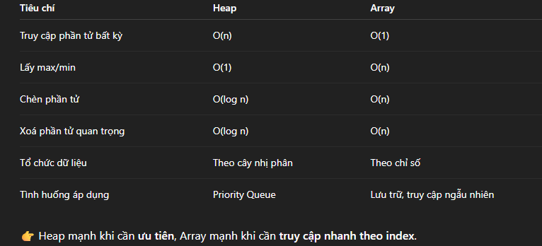
Prompt 3
Prompt:
“Viết ví dụ code Python minh họa Min Heap và thao tác chèn, lấy phần tử nhỏ nhất.”

- Kết quả AI trả về:

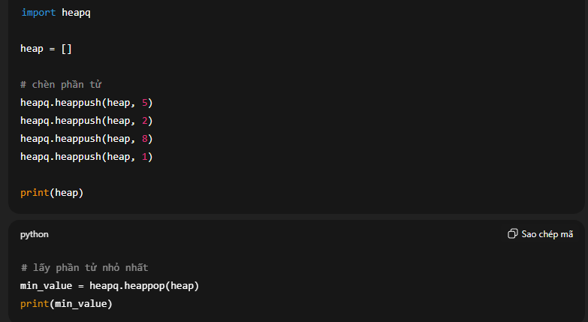Giải thích:
- heapq là thư viện hỗ trợ Min Heap
- heappush thêm phần tử vào heap
- heappop lấy ra phần tử nhỏ nhất
- Mọi thao tác đều duy trì tính chất heap

Prompt 4
Prompt:
“Giải thích Heap cho hai đối tượng: (1) người mới học lập trình, (2) sinh viên năm 3 CNTT.”
Kết quả AI trả về:
(1) Người mới học lập trình
Heap là cách lưu trữ dữ liệu sao cho phần tử quan trọng nhất luôn được lấy ra trước.
Bạn không cần quan tâm dữ liệu nằm ở đâu, chỉ cần biết:
- Lấy nhanh phần tử lớn nhất hoặc nhỏ nhất
- Heap giúp việc này rất hiệu quả
(2) Sinh viên năm 3 CNTT
Heap là cấu trúc dữ liệu dựa trên complete binary tree, thường được cài bằng array.
Nó đảm bảo:
- Heap property (min-heap / max-heap)
- Chèn và xoá trong O(log n)
Heap là nền tảng của:
- Priority Queue
- Heap Sort
- Các thuật toán như Dijkstra, Prim
Tổng kết nhận xét về Prompt
Prompt | Vai trò | Cách AI thay đổi
Prompt 1 | Làm quen | Ngôn ngữ đơn giản, không kỹ thuật
Prompt 2 | So sánh | Trình bày bảng, phân tích điểm mạnh/yếu
Prompt 3 | Thực hành | Code + giải thích thao tác
Prompt 4 | Theo đối tượng | Điều chỉnh độ sâu & thuật ngữ

Kết luận chung
Chuỗi Prompt liên tiếp giúp AI đào sâu dần cùng một khái niệm, từ:
- hiểu khái niệm
→ so sánh
→ áp dụng
→ tư duy nâng cao

